2014年福建省莆田市中考化学实验—水溶液
维生素C（简称VC，又名抗坏血酸）易溶于水，水溶液呈酸性，易被O2，I2（碘）氧化．某同学为了探究VC的性质，进行了如下实验．
Ⅰ．用某制药厂生产的VC片（每片含VC0.1g及不溶性辅料）配制0.5%的VC溶液．
（1）若取5片VC片，应大约取蒸馏水mL（取整数）．
（2）除去浑浊液中的不溶性辅料，得到澄清的VC溶液，其操作名称是．
Ⅱ．设计实验证明VC溶液具有酸性．
（3）限用试剂：无色酚酞试液、稀氢氧化钠溶液．请你完成下表．
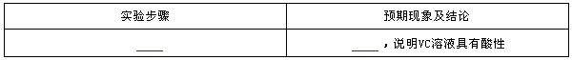
Ⅲ．探究VC溶液在一定温度下（18℃）露置时间对VC含量的影响，采用控制变量法进行实验，具体如下表所示．（信息提示：淀粉与碘作用显蓝色．往碘水中加入几滴淀粉溶液，然后逐滴加入VC溶液，当溶液的蓝色褪去，说明碘与VC恰好完全反应．）
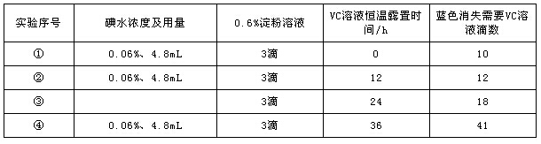
（4）实验③中碘水浓度及用量分别是．
（5）VC质量分数随露置时间（0～36h）的变化图象（如下图），正确的是（填字母标号）．
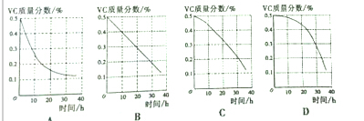
（6）为了提高定量探究VC溶液的准确性，配制VC溶液时，必须先除去溶解在蒸馏水中的少量O2，具体的方法是．

